ASIGNATURA: CIENCIAS NATURALES | PROFESOR (A): ELVA CRISTINA USUGA MARTÍNEZ | GRADO: 3°
PERIODO: 4° | FECHA: 15 SEPTIEMBRE - NOVIEMBRE 2025 | NÙMERO DE HORAS: 24

CLASE 50’ | CONTENIDOS SUGERIDOS Y APRENDIZAJES | ESTRATEGIAS DE ENSEÑANZA Y APRENDIZAJE | RECURSOS | INSTRUMENTOS DE EVALUACIÓN
1 hora  3A  3B | Generación de sombras  Comprende la forma en que se produce la sombra y la relación de su tamaño con las distancias entre la fuente de luz, el objeto interpuesto y el lugar donde se produce la sombra; y la forma en que se propaga la luz a través de diferentes materiales (opacos, transparentes como el aire, translúcidos como el papel y reflectivos como el espejo). | I: Se dará inicio a la clase con las actividades de rutina, saludo, oración y verificación de asistencia. Se establecen normas de aula. Se retoman las actividades académicas y se les explica a los estudiantes sobre las responsabilidades que deben asumir en este periodo académico.  D: Los niños copiaran en el cuaderno de ciencias naturales los contenidos sugeridos y los aprendizajes del periodo.  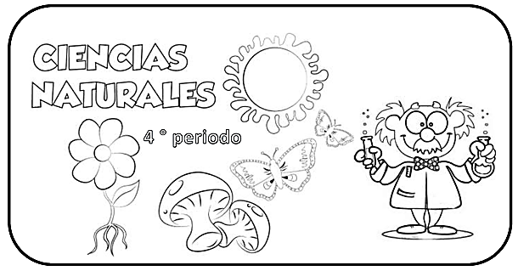  CONTENIDOS SUGERIDOS:  1. Generación de sombras  2. Relaciones de los seres vivos  3. Masa y volumen  4. Herencia  5. Aparatos  APRENDIZAJES:  1. Comprende la forma en que se produce la sombra y la relación de su tamaño con las distancias entre la fuente de luz, el objeto interpuesto y el lugar donde se produce la sombra; y la forma en que se propaga la luz a través de diferentes materiales (opacos, transparentes como el aire, translúcidos como el papel y reflectivos como el espejo).  2. Comprende las relaciones de los seres vivos con otros organismos de su entorno (intra e interespecíficas) y las explica como esenciales para su supervivencia en un ambiente determinado.  3. Utiliza instrumentos convencionales (balanza, probeta, termómetro) para hacer mediciones de masa, volumen y temperatura del agua que le permitan diseñar e interpretar experiencias sobre los cambios de estado del agua en función de las variaciones de temperatura.  4. Comprende la forma en que se transmite la información genética de generación en generación.  5. Comprende que hay aparatos usados en la cotidianidad por el ser humano que cambian continuamente, pero que no existían en épocas pasadas.  C: La educadora verificará que cada niño haya copiado en su cuaderno y les indicará el tema a trabajar la próxima clase | Útiles escolares  computador | Trabajo escrito  Puesta en común
1 Hora  3°A  3°B  1 hora  3°A  3°B  1 hora  3°A  3°B  1 hora  3°A  3°B  1 hora  3°A  3°B  1 hora  3°A  3°B  1 hora  3°A  3°B  1 hora  3°A  3°B  1 hora  3°A  3°B  1 hora  3°A  3°B  1 hora  3°A  3°B  1 hora  3°A  3°B  1 hora  3°A  3°B  1 hora  3°A  3°B  1 hora  3°A  3°B  1 hora  3°A  3°B  1 hora  3°A  3°B  1 hora  3°A  3°B  1 hora  3°A  3°B  1 hora  3°A  3°B  3°A  3°B | Comprende la forma en que se produce la sombra y la relación de su tamaño con las distancias entre la fuente de luz, el objeto interpuesto y el lugar donde se produce la sombra; y la forma en que se propaga la luz a través de diferentes materiales (opacos, transparentes como el aire, translúcidos como el papel y reflectivos como el espejo).  Relación de los seres vivos  Comprende las relaciones de los seres vivos con otros organismos de su entorno (intra e interespecíficas) y las explica como esenciales para su supervivencia en un ambiente determinado.  Masa y volumen  Utiliza instrumentos convencionales (balanza, probeta, termómetro) para hacer mediciones de masa, volumen y temperatura del agua que le permitan diseñar e interpretar experiencias sobre los cambios de estado del agua en función de las variaciones de temperatura.  HERENCIA  Comprende la forma en que se transmite la información genética de generación en generación. | I. Iniciaremos la clase con el saludo, oración, se tomará asistencia, se copia la fecha, las normas de clase. Luego se explica el tema a trabajar.  D: QUÉ ES UNA SOMBRA  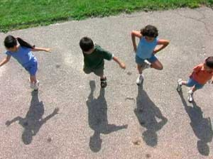  La sombra es una superficie que está oscurecida porque un objeto se interpone entre ella y una fuente de luz. ... Las sombras aparecen porque la luz se propaga sólo en línea recta. La parte donde no llega la luz es negra. La sombra de un objeto tiene la misma forma que éste porque los rayos de luz avanzan en línea recta.  ACTIVIDAD  Salir al patio central y dibujar su propia sombra en el piso con tiza  C. En el aula de clase los niños tendrán la oportunidad de expresar como se sintieron realizando el trabajo  I. Iniciaremos la clase con el saludo, oración, se tomará asistencia, se copia la fecha, las normas de clase. Luego se explica el tema a trabajar.  D:  ¿POR QUÉ SE PRODUCE LA SOMBRA?  La luz no puede atravesar los objetos opacos. Como consecuencia de esta propiedad se producen las sombras. Los rayos de luz iluminan lo que hay detrás del objeto con más intensidad que en la zona donde se proyecta el objeto, esta zona aparece menos iluminada y es lo que llamamos sombra  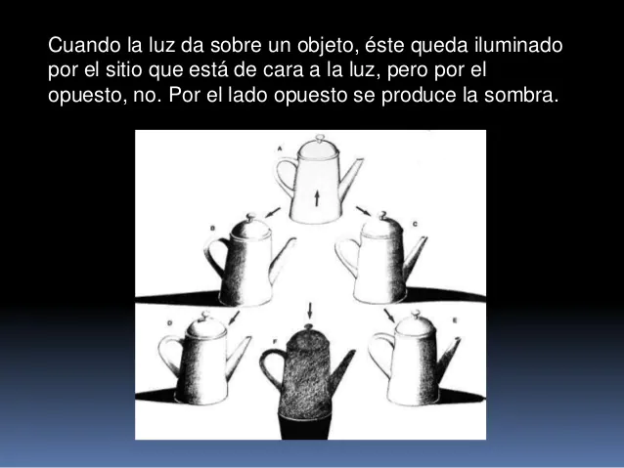  ACTIVIDAD:  Comprobar con objetos opacos, trasparentes y traslucidos la generación de sombras  C: Socialización del tema  I: Iniciaremos la clase con el saludo, oración, se tomará asistencia, se copia la fecha, las normas de clase. Luego se explica el tema a trabajar.  D: ¿Cómo se proyectan las sombras?  Las sombras se proyectan hacia el lado opuesto al foco de luz.  Cuanto más cerca de la fuente de luz se encuentra el objeto, más grande es la sombra que produce. Por el contrario, cuanto más lejos se encuentre el objeto de la fuente de luz, más pequeña será su sombra. DIBUJEMOS  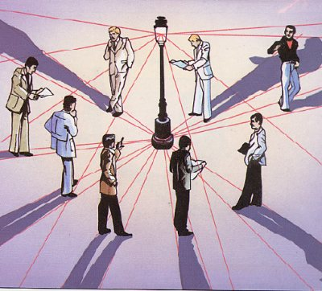  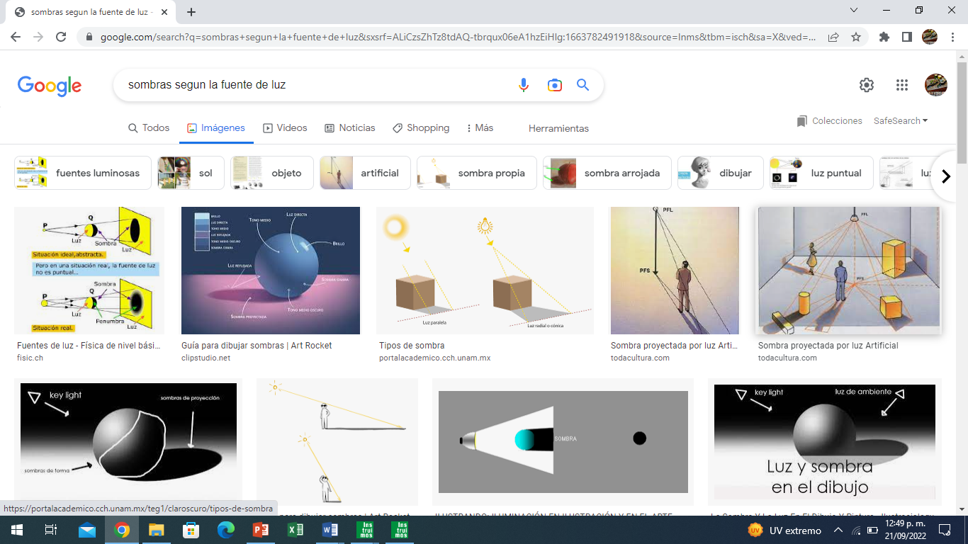  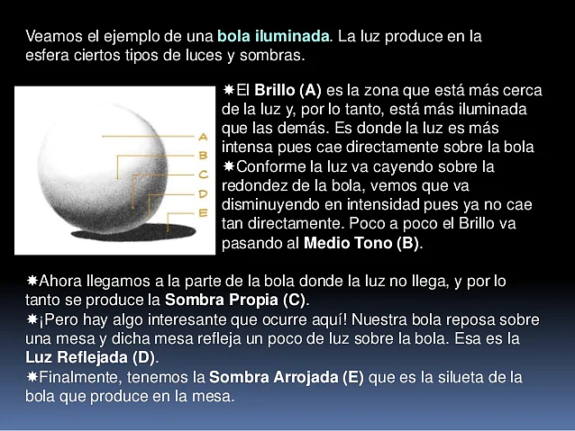  C: Socialización del tema  I: Iniciaremos la clase con el saludo, oración, se tomará asistencia, se copia la fecha, las normas de clase. Luego se explica el tema a trabajar.  D:  ¿Cómo varía a lo largo del día la sombra de un objeto?  Las sombras se mueven y cambian de tamaño a medida que el Sol se desplaza. Son más largas cuando el Sol está cerca del horizonte: al amanecer y al atardecer. Al mediodía, cuando está en lo más alto, las sombras son mucho más cortas al cambiar el ángulo de la luz.  Observamos la sombra de un árbol a diferentes horas. Dibujemos  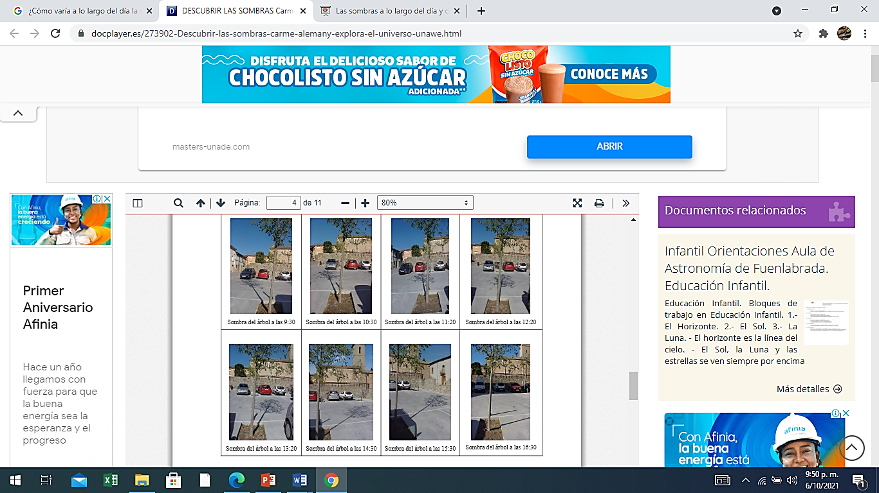  Elementos que intervienen en el fenómeno de una sombra son tres:  *La fuente de luz, que puede ser natural o artificial  *El objeto que se interpone entre la fuente y la superficie  *Y la superficie sobre la que se proyecta la sombra.  C: Socialización y solución de dudas  I: Iniciaremos la clase con el saludo, oración, se tomará asistencia, se copia la fecha, las normas de clase. Luego se explica el tema a trabajar.  D:  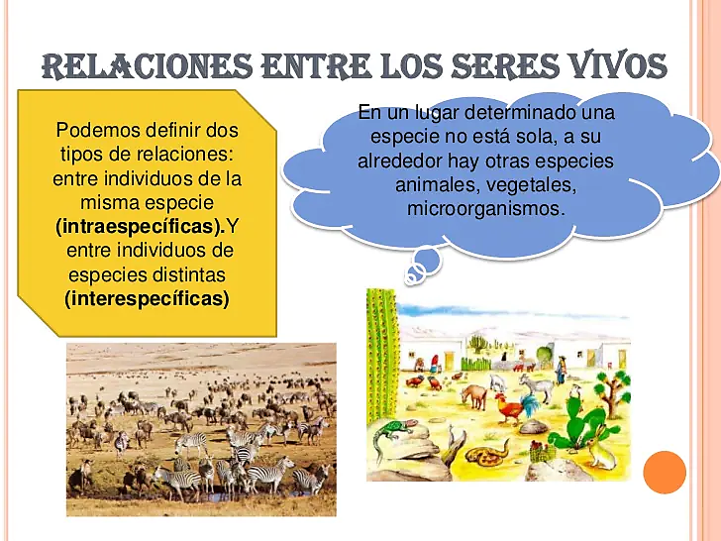  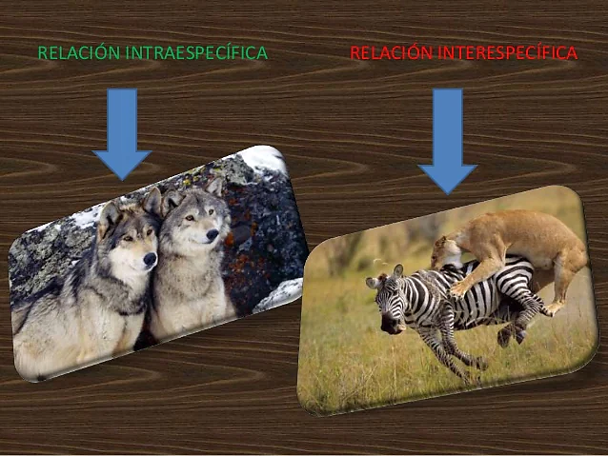  C: Socialización del tema  I: Iniciaremos la clase con el saludo, oración, se tomará asistencia, se copia la fecha, las normas de clase. Luego se explica el tema a trabajar.  D:  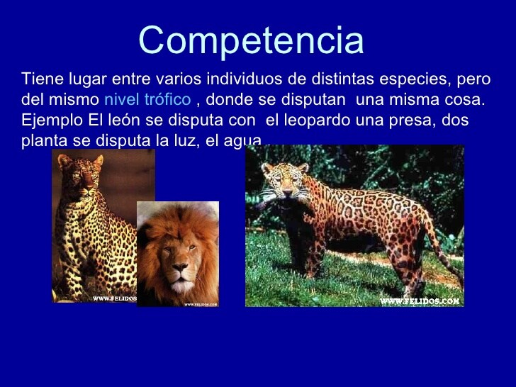  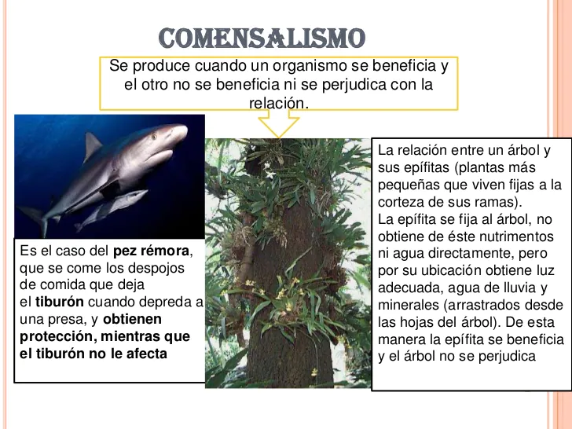  Recortar imágenes o dibujar los dos tipos de relaciones  C: Socialización del tema y solución de preguntas  I: Iniciaremos la clase con el saludo, oración, se tomará asistencia, se copia la fecha, las normas de clase. Luego se explica el tema a trabajar.  D:  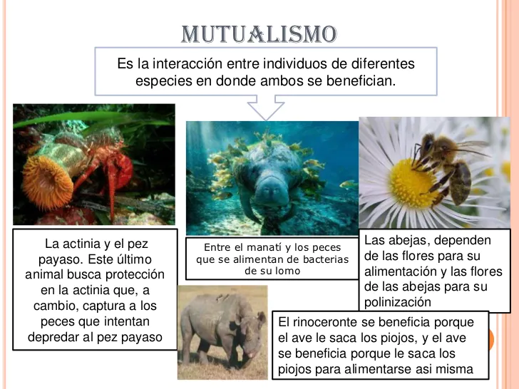  Otro ejemplo  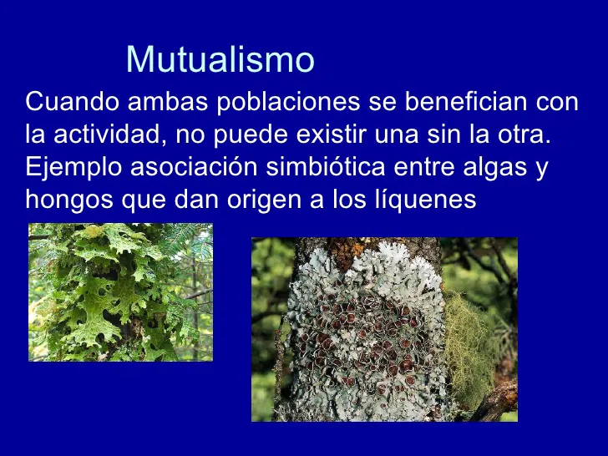  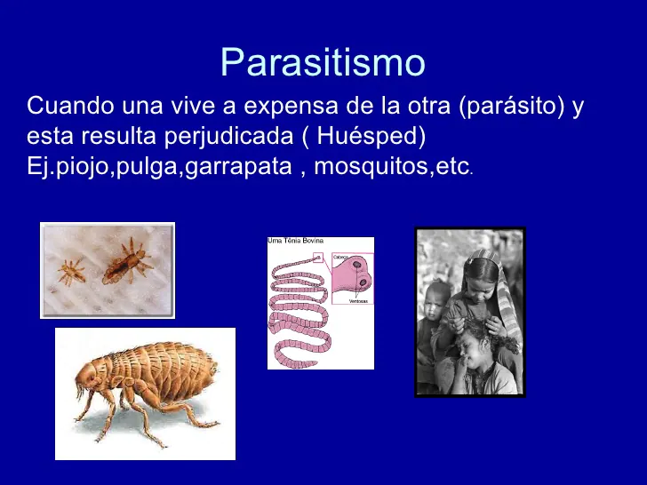  Actividad: Realizo una lista de ejemplos de esté tipo de relación  C: Socialización del tema  I: Iniciaremos la clase con el saludo, oración, se tomará asistencia, se copia la fecha, las normas de clase. Luego se explica el tema a trabajar.  D:  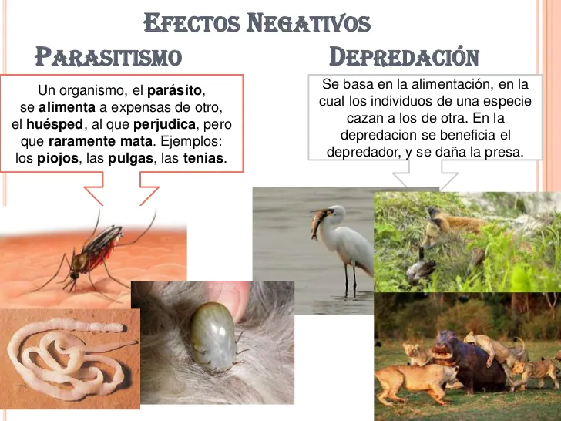  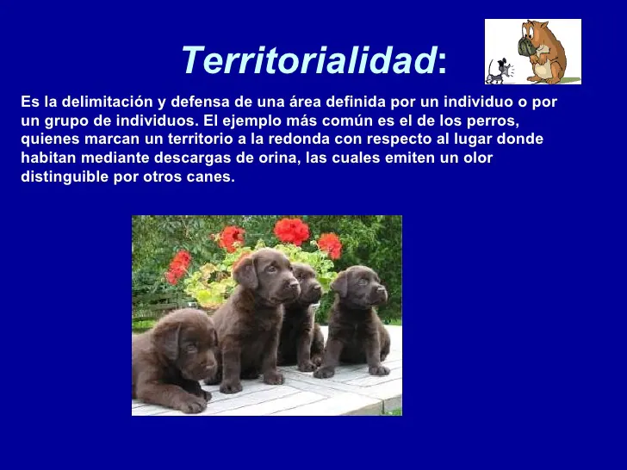  C: Socialización del tema y ejempos  I: Iniciaremos la clase con el saludo, oración, se tomará asistencia, se copia la fecha, las normas de clase. Luego se explica el tema a trabajar.  D:  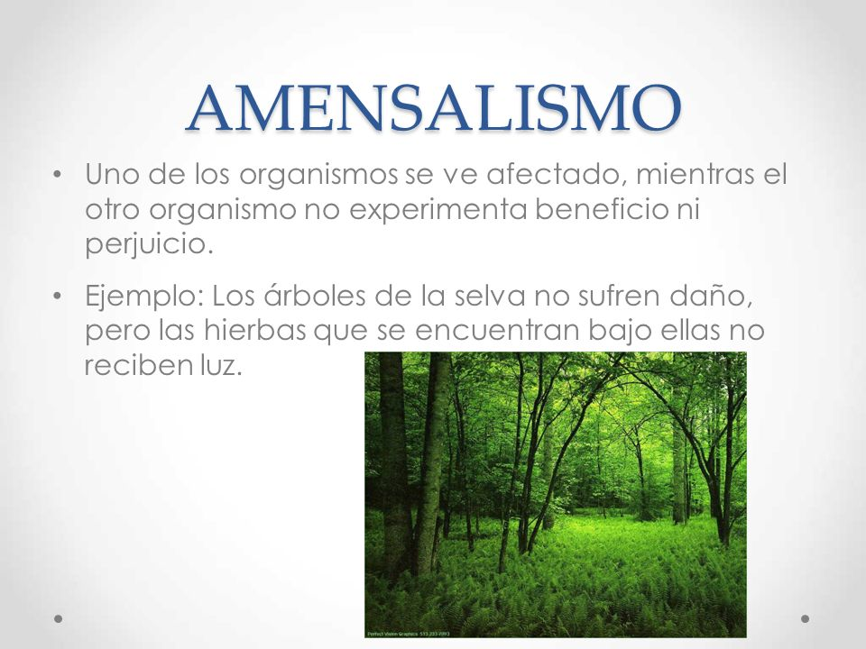  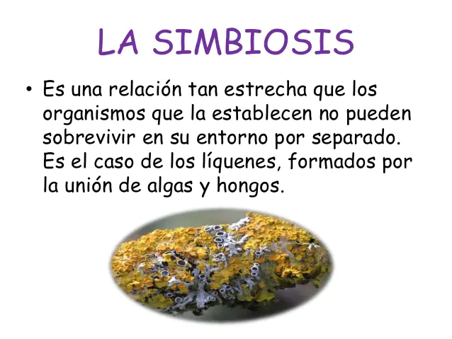  ACTIVIDAD: Vistar el área deportiva(árboles) e identificar relaciones entre organismos  C: Socialización del tema  I: Iniciaremos la clase con el saludo, oración, se tomará asistencia, se copia la fecha, las normas de clase. Luego se explica el tema a trabajar.  D:  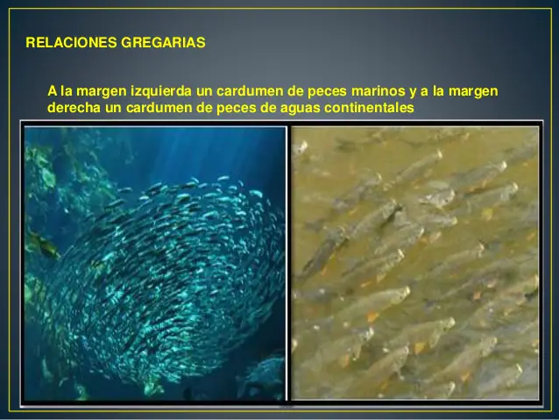  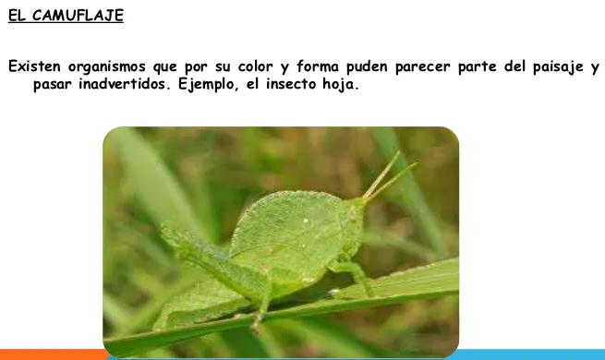  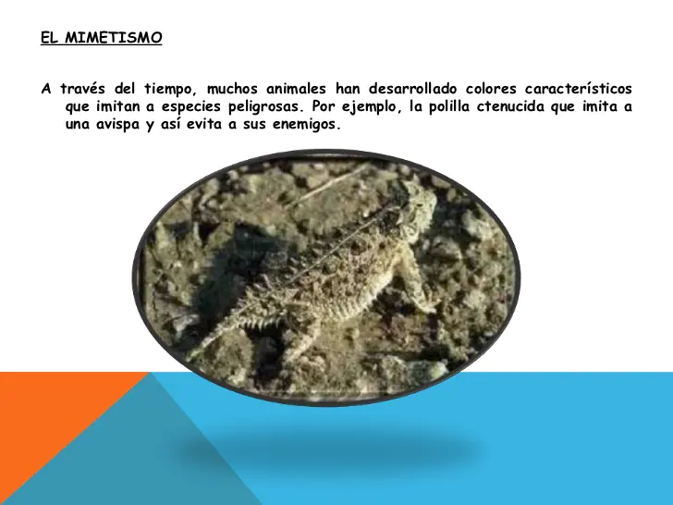  ACTIVIDAD: Recortar y pegar imágenes en el cuaderno(mimetismo y camuflaje)  C: Socialización del tema  I: Iniciaremos la clase con el saludo, oración, se tomará asistencia, se copia la fecha las normas de clase. Luego se explica el tema a trabajar.  D:  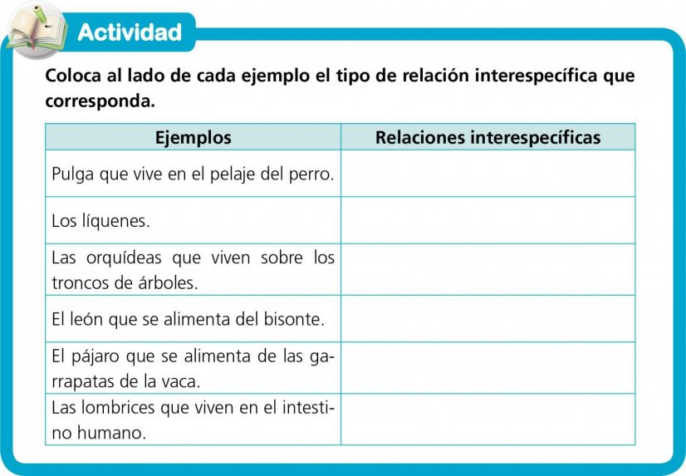  C: Socialización y revisión de la actividad  PRESENTACION PRUEBA SABER INSTRUIMOS NUMERO 07  SEMANA RECESO ESCOLAR (6 al 13 octubre)  I: Iniciaremos la clase con el saludo, oración, se tomará asistencia, se copia la fecha, las normas de clase. Luego se explica el tema a trabajar.  D:  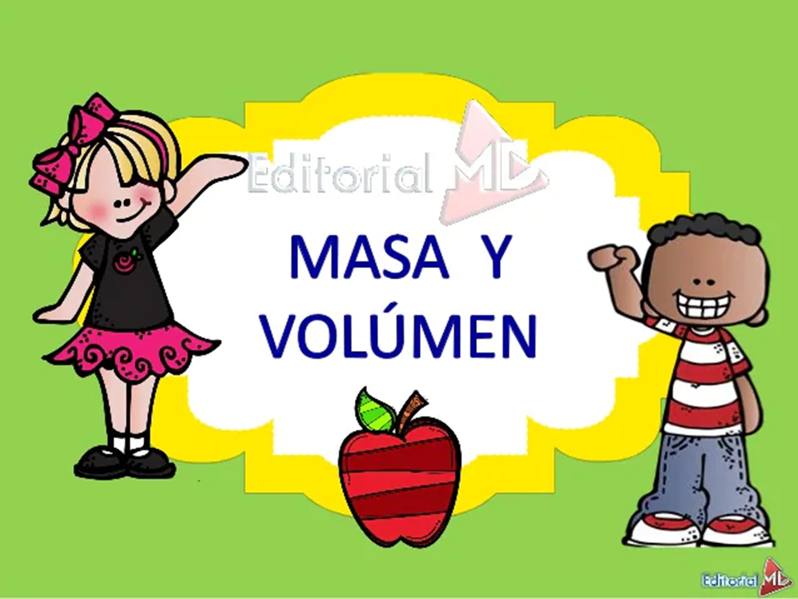  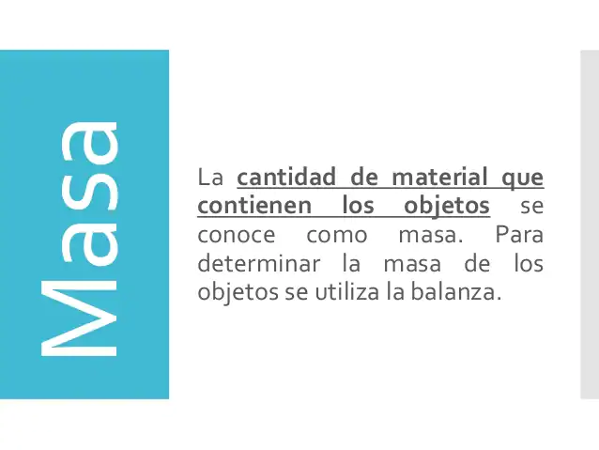  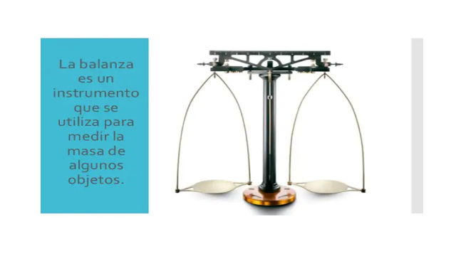  C: Explicación y solución de inquietudes  I: Iniciaremos la clase con el saludo, oración, se tomará asistencia, se copia la fecha, las normas de clase. Luego se explica el tema a trabajar.  D:  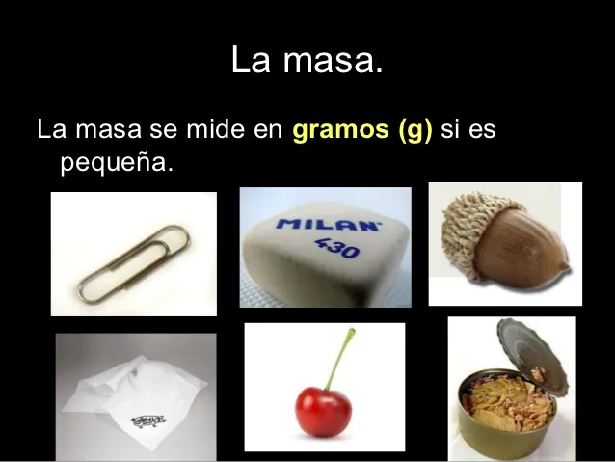  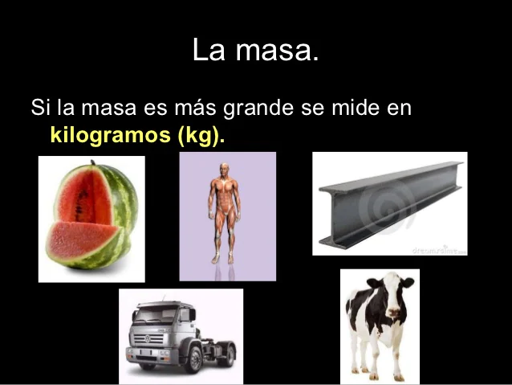  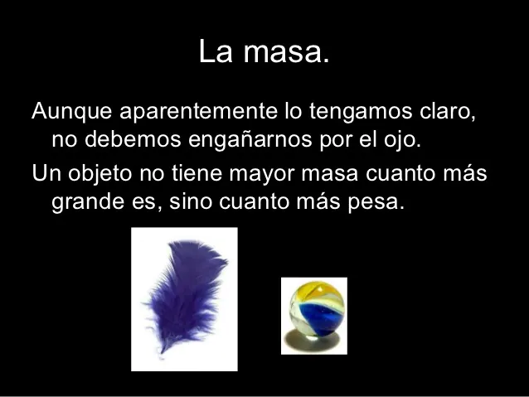  ACTIVIDAD:  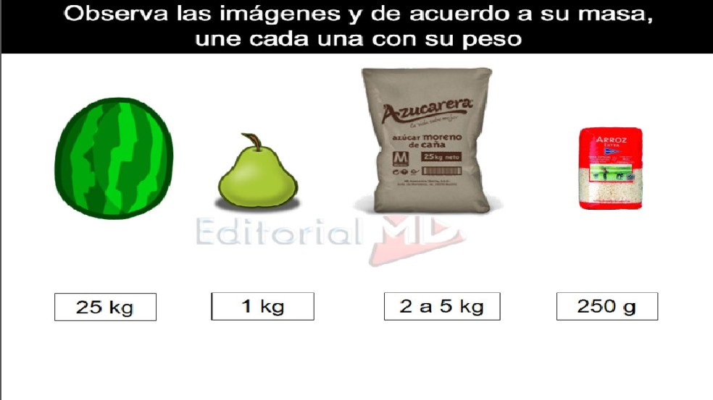  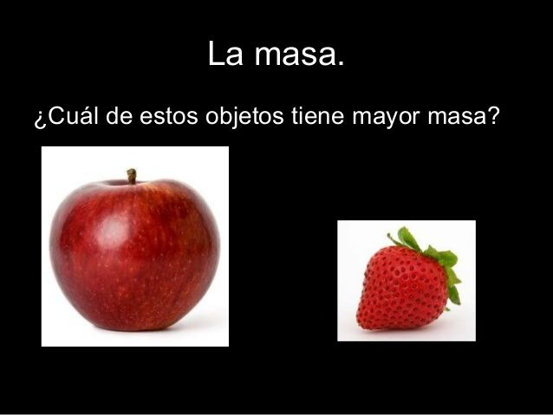  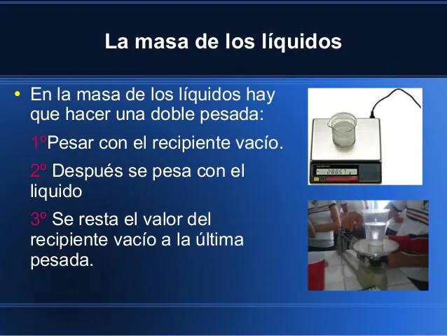  El volumen se puede medir con distintos instrumentos, por ejemplo, una pipeta, una huincha de medir o una probeta. Su principal unidad de medida es el metro cúbico (m3). Sin embargo, la que más utilizamos para los líquidos es el litro, cuyo símbolo es L.  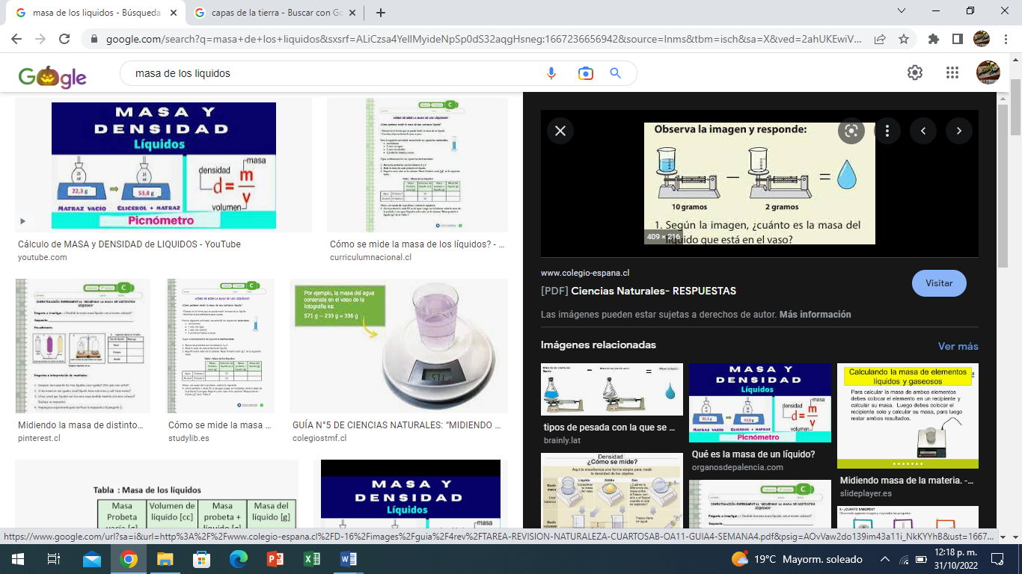  C: Explicación y socialización del tema  I: Iniciaremos la clase con el saludo, oración, se tomará asistencia, se copia la fecha, las normas de clase. Luego se explica el tema a trabajar.  D:  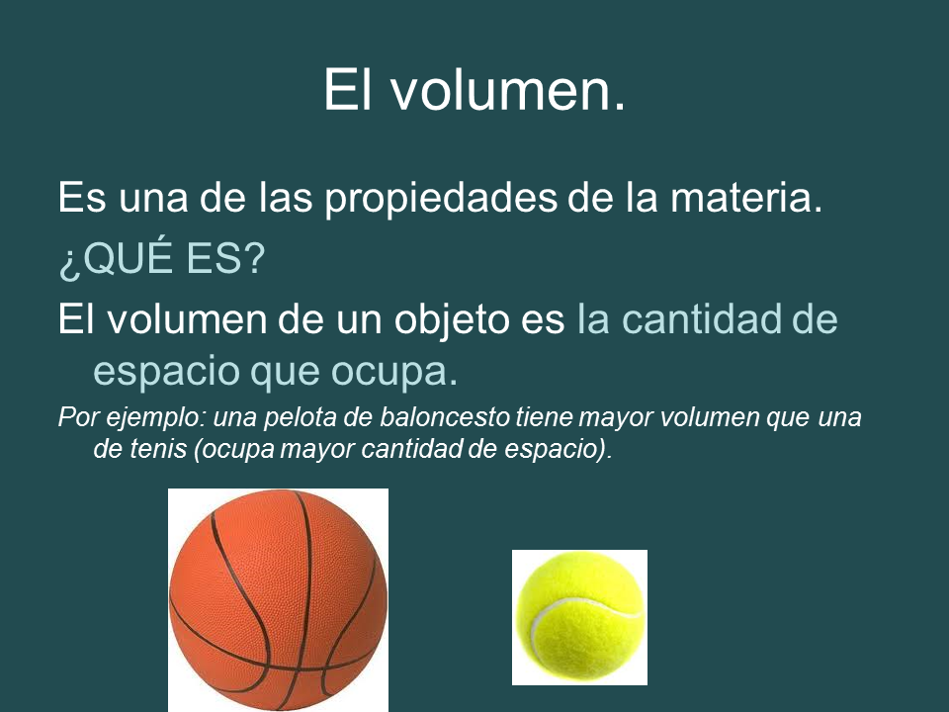  ACTIVIDAD:  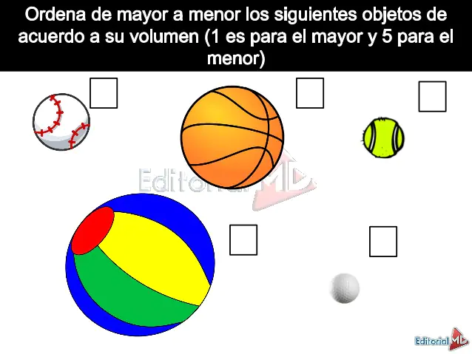  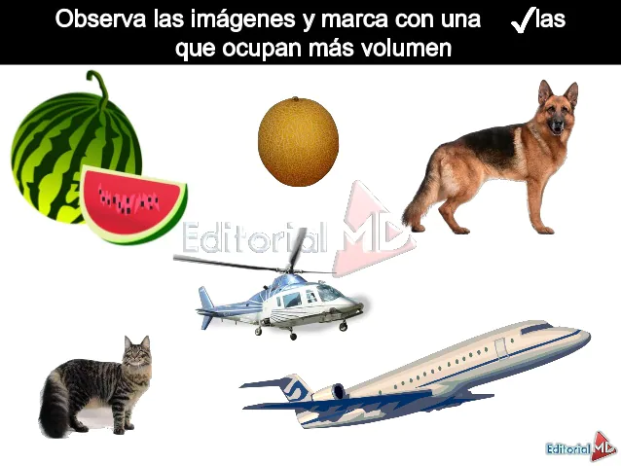  C: Socialización y revisión de la actividad  I: Iniciaremos la clase con el saludo, oración, se tomará asistencia, se copia la fecha, las normas de clase. Luego se explica el tema a trabajar.  D:  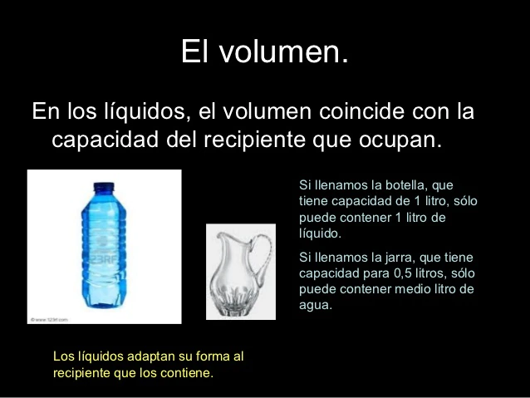  PRÁCTICA DE LABORATORIO  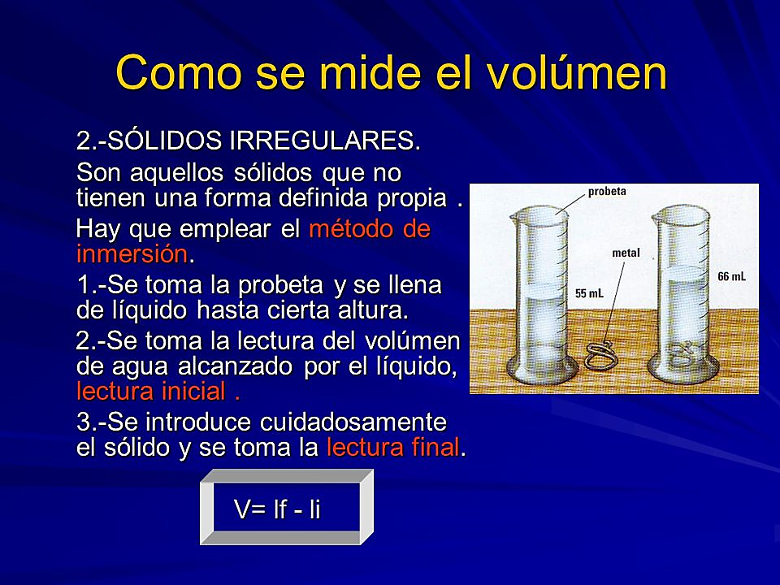  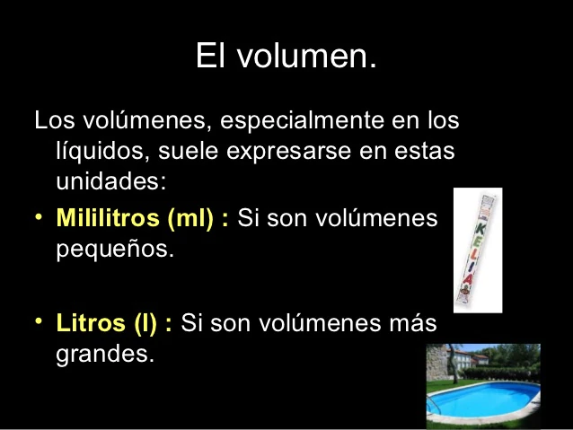  C: Explicación. Ejercicios.  I: Iniciaremos la clase con el saludo, oración, se tomará asistencia, se copia la fecha, las normas de clase. Luego se explica el tema a trabajar.  D: Iniciamos la clase con preguntas y respuestas  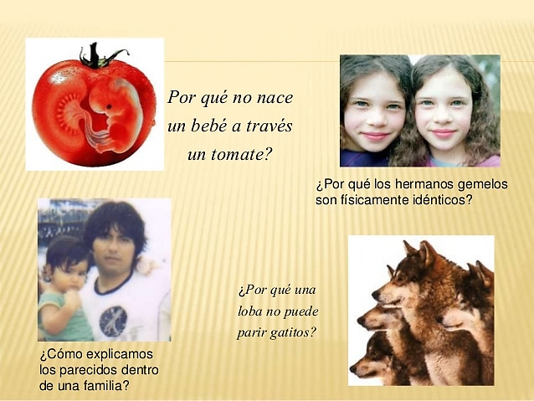  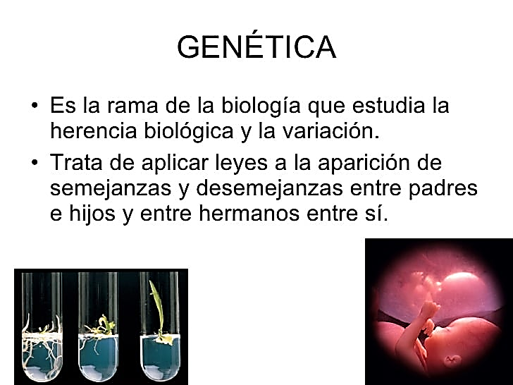  C: Explicación y socialización del tema.  I: Iniciaremos la clase con el saludo, oración, se tomará asistencia, se copia la fecha, las normas de clase. Luego se explica el tema a trabajar.  D: HERENCIA  Si las personas te dicen que te pareces a tus padres, es probable que estén hablando acerca de la herencia. Tal vez hayas notado que tienes el mismo color de ojos que tu mamá o que eres alto como tu papá. Tus padres te pasaron estos rasgos físicos a través de los genes.  Todos nos parecemos a nuestros padres. Más o menos, en cuento a los referentes físicos, en algunos casos tenemos más parecido físico con nuestra madre y en otros con nuestro padre, incluso algunas personas parece que hayan heredado la mitad de cada uno. Y es que es así. En realidad, heredamos la mitad de los genes de nuestro padre y la otra mitad de nuestra madre, debido a que los óvulos y los espermatozoides solo poseen la mitad de la carga genética cada uno y es cuando se unen cuando se completa la totalidad del ADN que todos portamos.  Nuestro físico externo es solo una pequeña parte de la cuestión. Otras cosas no se ven desde fuera. Ni nuestro grupo sanguíneo, por poner un ejemplo, ni la densidad ósea, ni la predisposición a padecer o no determinadas enfermedades, y esto también es parte de esa herencia genética que todos portamos.  Heredamos los genes de nuestros padres, y, con ellos, toda la historia de nuestro árbol genealógico, que desde tiempos ancestrales ha ido transmitiéndose de generación en generación con sus cambios, eso que llamamos mutaciones, sus ventajas y sus inconvenientes.  C: Explicación y socialización del tema. Lluvia de ideas propias de los estudiantes  I: Iniciaremos la clase con el saludo, oración, se tomará asistencia, se copia la fecha, las normas de clase. Luego se explica el tema a trabajar.  D:  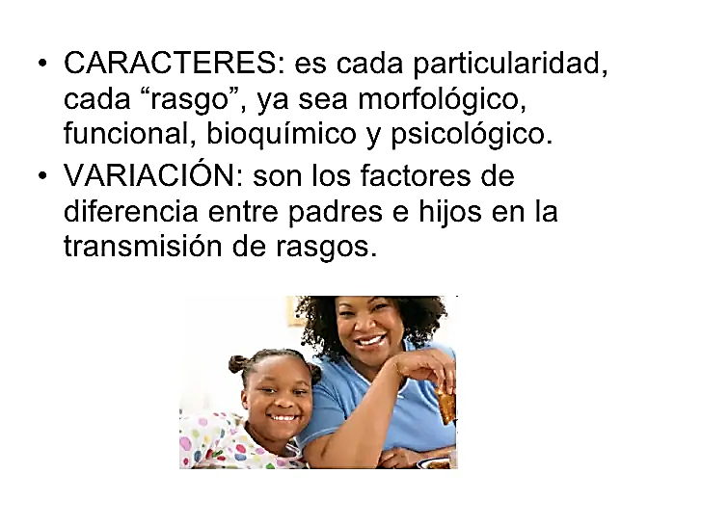  TIPOS DE HERENCIA  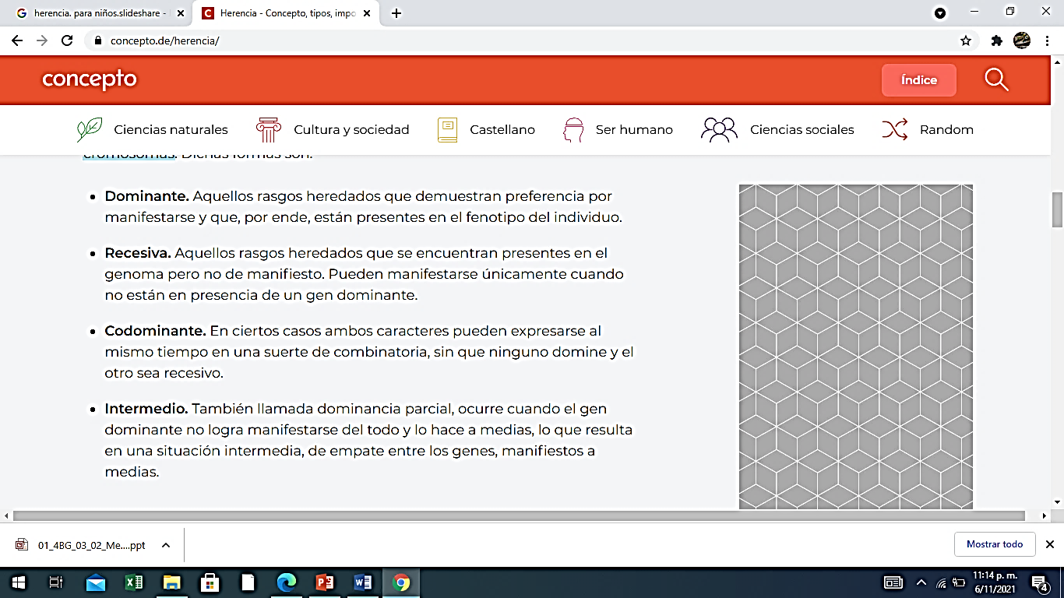  Los estudiantes deben identificar rasgos dominantes y recesivos a nivel familiar.  C: Explicación y solución a inquietudes  I: Iniciaremos la clase con el saludo, oración, se tomará asistencia, se copia la fecha, las normas de clase. Luego se explica el tema a trabajar.  D:  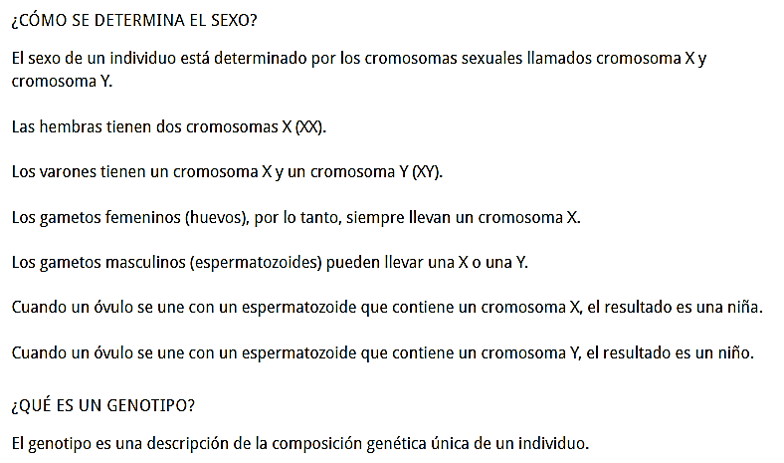  C: Explicación y socialización del tema  I: Iniciaremos la clase con el saludo, oración, se tomará asistencia, se copia la fecha, las normas de clase. Luego se explica el tema a trabajar.  D:  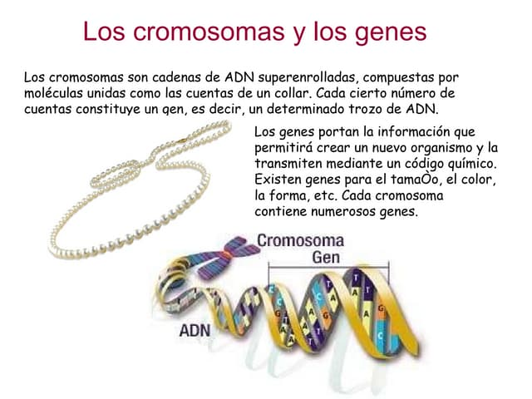  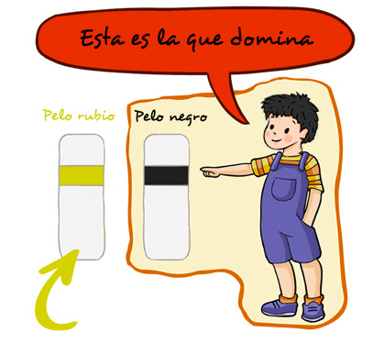  Los estudiantes deben realizar un cuadro identificando genes(papá, mamá)  C: Explicación y socialización del tema  PRESENTACIÓN PRUEBA SABER INSTRUIMOS NUMERO 08  PRESENTACION PRUEBA INSTITUCIONAL NUMERO 02 | Útiles escolares  computador  Útiles escolares  computador  Útiles escolares  computador  Útiles escolares  computador  Útiles escolares  computador  Útiles escolares  computador  Útiles escolares  computador  Útiles escolares  computador  Útiles escolares  computador  Útiles escolares  computador  Útiles escolares  computador  Cartilla instruimos  Útiles escolares  computador  Útiles escolares  computador  Útiles escolares  computador  Útiles escolares  computador  Útiles escolares  computador  Útiles escolares  computador  Útiles escolares  computador  Útiles escolares  computador  Cartilla instruimos  Lápiz | Observación directa  Análisis de actividad  Análisis de actividad.  Participación oral  Análisis de actividad  Observación directa  Trabajo escrito  Análisis de actividad  Análisis de actividad  Intercambios orales  Intercambios orales  Intercambios orales  Observación directa  Puesta en común  Análisis de actividad  Participación oral  Prueba escrita  Trabajo teórico  Análisis de actividad  Intercambios orales  Análisis de actividad  Observación directa.  Observación directa  Análisis de actividad  Intercambios orales  Trabajo escrito  Intercambio oral  Trabajo escrito  Intercambios orales  Prueba escrita

OBSERVACIONES:

